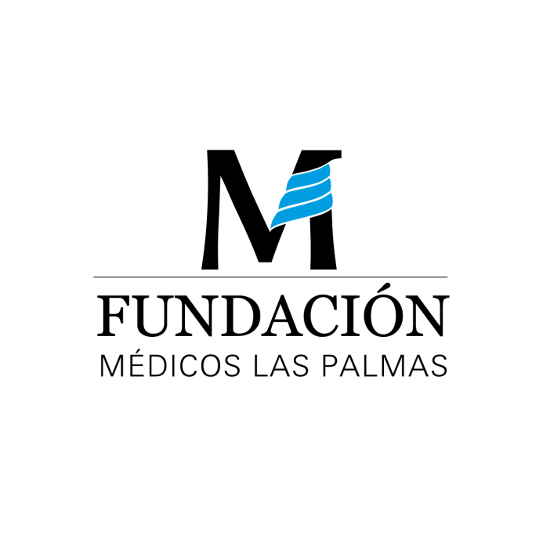

POLÍTICA ANTICORRUPCIÓN
JUN 2022

NUESTRA META
Reiterar el compromiso de la Fundación Canaria Colegio de Médicos de Las Palmas con el estricto cumplimiento de la normativa de prevención y lucha contra la corrupción, desarrollando los principios recogidos en el Código de Transparencia y Buen Gobierno y extendiendo su cumplimiento no solo a todos los miembros de la organización, sino también a nuestros colaboradores.

NUESTROS COMPROMSOS
La Fundación rechaza toda forma de corrupción aplicando un criterio de tolerancia cero respecto a cualquier incumplimiento de esta política.

Con el fin de prevenir la corrupción, la Fundación llevará a cabo todas sus actividades de acuerdo con la legislación en vigor en todos los ámbitos de actuación, atendiendo a su espíritu y finalidad, y se compromete a:

- No influir sobre la voluntad u objetividad de personas ajenas a la Fundación para obtener algún beneficio o ventaja mediante el uso de prácticas no éticas y/o contrarias a la ley aplicable.
- No dar, prometer ni ofrecer, directa o indirectamente, ningún bien de valor a cualquier persona física o jurídica, con el fin de obtener ventajas indebidas para la Fundación.
  - No financiar ni mostrar apoyo o soporte de cualquier otra clase, directa o indirectamente, a ningún partido político, sus representantes o candidatos.
  - No utilizar las donaciones para encubrir pagos indebidos.
- No solicitar ni percibir de manera indebida, directa o indirectamente, comisiones, pagos o beneficios de terceros con ocasión de o con causa en las operaciones de inversión, desinversión, financiación o gasto que lleve a cabo la Fundación.
- Prestar especial atención a aquellos supuestos en los que existan indicios de falta de integridad de las personas o entidades con las que se realizan actividades, con objeto de asegurar que la Fundación establece relaciones institucionales únicamente con personas y/o entidades cualificadas y con una adecuada reputación.
- Reflejar fielmente y de forma adecuada todas las actuaciones, operaciones y transacciones de la Fundación en los libros y registros de la misma.
  - Promover la formación interna en materia de prevención y lucha contra la corrupción.
Si algún miembro de la Fundación tuviera constancia, duda o sospecha respecto a cualquier forma de corrupción, deberán comunicarlo inmediatamente. La Fundación no tolerará ninguna represalia contra quien, de buena fe, comunique hechos que pudieran constituir un incumplimiento de esta política.
Los miembros de la Fundación que infrinjan estas disposiciones quedarán sujetos a las medidas disciplinarias que corresponda, así como otras posibles actuaciones y/o sanciones legales.
La Fundación considera que cumplir con esta política es responsabilidad de todos sus miembros. De acuerdo a ello, la Junta Rectora de la Fundación aprobó en su reunión el día 29 de junio de 2022, en Las Palmas de Gran Canaria, esta Política Anticorrupción, en aras de una mayor transparencia y un mejor desarrollo de sus fines.

Las Palmas, junio 2022

FUNDACIÓN CANARIA COLEGIO DE MÉDICOS DE LAS PALMAS
C/ León y Castillo, 44
35003 Las Palmas
928 360 001
transparencia@medicoslaspalmas.es
medicoslaspalmas.es

